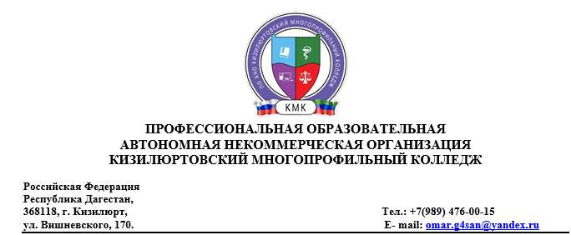

Вопросы для подготовки к промежуточной аттестации по дисциплине

«Гражданское право»

1. Предмет, метод, принципы гражданского права.
2. Гражданское законодательство: понятие, система.
3. Действие гражданских законов во времени, пространстве и по кругу лиц.
4. Гражданское правоотношение: понятие, структура, классификация.
5. Осуществления субъективных гражданских прав: понятие, пределы.
6. Правоспособность граждан: понятие, содержание, срок действия.
7. Дееспособность граждан.
8. Правосубъектность несовершеннолетних. Эмансипация.
9. Ограничение дееспособности граждан. Признание гражданина недееспособным.
10. Порядок условия и последствия признания гражданина безвестно отсутствующим.
11. Порядок, условия и последствия объявления гражданина умершим.
12. Опека и попечительство.
13. Юридическое лицо: понятие, признаки. Органы юридического лица. Филиалы и представительства. Ответственность юридического лица.
14. Учредительные документы юридических лиц. Регистрация юридических лиц.
15. Возникновение и прекращение юридического лица.
16. Классификация юридических лиц.
17. Государственные и муниципальные унитарные предприятия. Казенные предприятия.
18. Полное товарищество. Товарищество на вере.
19. Общество с ограниченной ответственностью.
20. Общество с дополнительной ответственностью.
21. Акционерное общество.
22. Производственные кооперативы.
23. Некоммерческие организации.
24. Объекты гражданских правоотношений.
25. Деньги и ценные бумаги как объекты гражданских правоотношений.
26. Понятие личных неимущественных прав. Защита личных неимущественных прав.
27. Юридические факты в гражданском праве: понятие, классификация. Юридические составы.
28. Гражданско-правовая сделка: понятие, основания действительности сделки. Согласие на совершение сделки.
29. Основания недействительности сделок. Последствия признания сделки недействительной.
30. Представительство и его виды.
31. Доверенность: понятие, виды, форма и сроки действия. Передоверие.
32. Сроки в гражданском праве.
33. Исковая давность: понятие, значение, виды. Требования, на которые не распространяется исковая давность.
34. Начало течения, приостановление. Перерыв, восстановление, последствия истечения исковой давности.
35. Место жительства гражданина.
36. Реорганизация юридического лица.
37. Ликвидация юридического лица.
38. Личные неимущественные права: понятие и виды. Защита личных неимущественных прав.
39. Понятие и виды вещных прав.
40. Понятие собственности и права собственности.
41. Способы приобретения права собственности.
42. Право хозяйственного ведения и право оперативного управления.
43. Основания прекращения права собственности.
44. Право частной собственности (понятие, виды, субъекты, объекты).
45. Понятие и виды общей собственности.
46. Право собственности на жилые помещения.
47. Право государственной и муниципальной собственности (понятие, формы, субъекты, содержание, осуществление).